Обеспеченность каждого обучающегося в 5 классе учебником из федерального перечня учебников, допущенных к использованию при реализации образовательной программы основного общего образования в образовательной организации КГБОУ «Канский морской кадетский корпус», осуществляющей образовательную деятельность, по каждому учебного предмету в 2023-2024 учебном году:

 | Класс | Наименование учебного предмета в соответствии с учебным планом | Автор, название, место издания, издательство, год издания учебной литературы | Количество экземпляров | Численность обучающихся, одновременно изучающих учебный предмет | Количество экземпляров учебной литературы на одного обучающегося
1 | 2 | 3 | 4 | 5 | 6 | 7
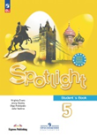 | 5 | Иностранный язык (английский язык) | Английский язык. 5 класс. Учебник  Автор: Ваулина Ю.Е., Дули Д., Подоляко О.Е. и др.;  Класс: 5 кл.; УМК: Английский язык. "Английский в фокусе" (5-9); Код ФП: 1.1.2.3.1.1.1; Приложение 1; Редакция: 15-е издание, переработанное;  Издательство: Просвещение. Год издания: 2024 | 40 | 40 | 1
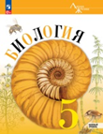 | 5 | Биология | Биология. 5 класс. Базовый уровень. Учебник  Код ФП: 1.1.2.6.3.1.1; Приложение 1; Редакция: 1-ое издание;  Автор: Пасечник В. В., Суматохин С. В., Гапонюк З.Г., Швецов Г.Г./ Под ред Пасечника В. В.;  Класс: 5 кл.; УМК: Биология. "Линия жизни" (5-9);  Издательство: Просвещение. Год издания: 2024 | 40 | 40 | 1
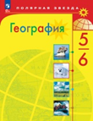 | 5 | География | География. 5-6 классы. Учебник  Код ФП: 1.1.2.5.3.1.1; Приложение 1; Редакция: 12-е издание, переработанное;  Автор: Алексеев А.И., Николина В.В., Липкина Е.К. и др.;  Класс: 5-6 кл.; УМК: География. "Полярная звезда" (5-9);  Издательство: Просвещение. Год издания: 2024 | 40 | 40 | 1
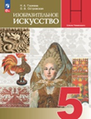 | 5 | Изобразительное искусство | Изобразительное искусство. 5 класс. Учебник  Код ФП: 1.1.2.7.1.1.1; Приложение 1; Редакция: 15-е издание, переработанное;  Автор: Горяева Н. А., Островская О. В./ под ред. Неменского  Класс: 5 кл.; УМК: Изобразительное искусство. Под ред. Неменского Б.М. (5-8);  Издательство: Просвещение. Год издания: 2024 | 25 | 40 | 0,6
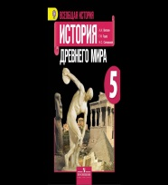 | 5 | Всеобщая история. | История. Всеобщая история. История Древнего мира. 5 класс. Учебное пособие Новый ФГОС  Код ФП: Приложение 1  Автор: Вигасин А. А., Годер Г. И., Свенцицкая И. С.; под ред. Искендерова А. А.  Издательство: Просвещение. Год издания: 2024 | 40 | 40 | 1
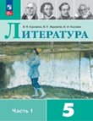 | 5 | Литература | Литература. 5 класс. Учебник. В 2 ч. Часть 1,2  Код ФП: 1.1.2.1.2.1.1; Приложение 1; Редакция: 14-е издание, переработанное;  Автор: Коровина В.Я., Журавлев В.П., Коровин В.И.;  Класс: 5 кл.; УМК: Литература. Коровина В.Я. и др. (5-9);  Издательство: Просвещение. Год издания: 2024 | 40 | 40 | 1
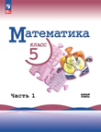 | 5 | Математика | Математика. 5 класс. Базовый уровень. Учебник. В 2 ч. Часть  Код ФП: 1.1.2.4.1.1.1; Приложение 1; Редакция: 3-е издание.  Автор: Виленкин Н.Я., Жохов В.И., Чесноков А.С. и др.;  Класс: 5 кл.; УМК: Математика. Виленкин Н.Я. (5-6);  Издательство: Просвещение. Год издания: 2024 | 40 | 40 | 1
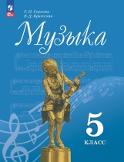 | 5 | Музыка | Музыка. 5 класс. Учебник  Код ФП: 1.1.2.7.2.1.1; Приложение 1; Редакция: 14-е издание,  Автор: Сергеева Г. П., Критская Е. Д.;  Класс: 5 кл.; УМК: Музыка. Сергеева Г.П. (5-8);  Издательство: Просвещение. Год издания: 2024 | 25 | 40 | 0,6
 | 5 | Основы духовно-нравственной культуры народов России | Основы духовно- нравственной культуры народов России 5 класс./ Виноградова Н.Ф. | 25 | 40 | 0,6
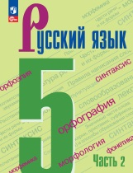 | 5 | Русский язык | Русский язык. 5 класс. Учебник. В 2 частях. Часть1, 2  Код ФП: 1.1.2.1.1.1.1; Приложение 1; Редакция: 5-е издание, переработанное;  Автор: Ладыженская Т.А., Баранов М. Т., Тростенцова Л.А. и  Класс: 5 кл.; УМК: Русский язык. Ладыженская Т. А.—Бархударов С. Г. (5-9);  Издательство: Просвещение. Год издания: 2024 | 40 | 40 | 1
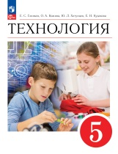 | 5 | Технология | Технология. 5 класс. Учебник  Код ФП: 1.1.2.8.1.1.1; Приложение 1; Редакция: 4-е издание,  Автор: Глозман Е.С., Кожина О.А., Хотунцев Ю.Л. и др.;  Класс: 5 кл.; УМК: Технология. Глозман Е.С., Кожина О.А (5-9); Издательство: Просвещение. Год издания: 2024 | 25 | 40 | 0,6
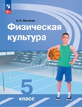 | 5 | Физическая культура. | Физическая культура. 5 класс. Учебник  Код ФП: 1.1.2.9.1.1.1; Приложение 1; Редакция: 13-е издание,  Автор: Матвеев А.П.;  Класс: 5 кл.; УМК: Физическая культура. Матвеев А.П. (5-9);  Издательство: Просвещение. Год издания: 2024 | 25 | 40 | 0,6

